**PROCESO DE RENOVACIÓN DE REGISTRO CALIFICADO**

**INGENIERÍA MECATRÓNICA**

**ANEXO 8.3.1**

**Resultados de los procesos de asignación de medios educativos, de acuerdo con las actividades académicas del programa.**

Los avances tecnológicos en redes y servidores han permitido incorporar nuevas tecnologías en los medios educativos, tales como, central de monitoreo con servicio de video vigilancia, lo cual permite tener una universidad más segura para la comunidad y los bienes y edificios de la Universidad.

Las salas de videoconferencia ubicadas en: Sala de Consejos, Sala Carlos Nader, Sala Humberto Gallego Gamboa, Sala Instituto de Investigaciones en Ciencias Sociales y Humanas (ICSH), Sala de Biblioteca Central, Cabina de Video, las cuales fueron certificadas por la red Clara como óptimas para realizar servicios de video conferencia y conectarnos con cualquier evento mundial que se transmita por este medio de comunicación.

Los equipos computacionales se han adquirido bajo requerimientos de servicio y calidad acorde a las necesidades de la Universidad, toda vez que son equipos tipo empresarial, donde juega un papel importante el tipo licenciamiento que viene provisto en las maquinas empresariales, además el hardware con el que cuentan los equipos es diseñado para el tipo de trabajo de una institución educativa.

Incremento de los cursos en línea y desarrollo del Campus Virtual que permite la administración adecuada de diversos cursos correspondientes a varios programas académicos. Se ha fortalecido la capacitación y formación de docentes para el uso de herramientas virtuales. La actual situación en la que se encuentra la plataforma tecnológica, permite soportar y proveer todos los requerimientos pedagógicos y tecnológicos que garanticen procesos de aprendizaje y gestión académica, mediante el uso de software libre.

Generación de correo electrónico con opciones de Chat, Agenda y Archivos Ofimáticos Compartidos para todos los Estudiantes, Docentes y Empleados Administrativos con capacidad de 25GB, lo cual permite un alto volumen de información para uso de la academia y la administración institucional.

La página Web institucional alojada en Hosting internacional dedicado, ha permitido alta disponibilidad y despliegue de la información institucional y contenido virtual que allí se muestra, logrando reconocimiento nacional e internacional por entidades encargadas de medir el rating de conexión de usuarios.

**Sitio Web Universidad de Caldas**

El dominio de Internet de la Universidad de Caldas, **www.ucaldas.edu.co,** permite mantener informados a los usuarios sobre los temas de mayor interés institucional, facilitar la comunicación académica y administrativa y realizar gestiones correspondientes con sus procesos estratégicos, misionales, de apoyo y evaluación. Así mismo, hace posible la participación de los usuarios, la transparencia, la rendición de cuentas, pero sobre todo la alta calidad, eficiencia en los servicios a través de elementos gráficos y de contenidos homogéneos. En este sentido, debe considerarse como enlaces electrónicos entre la Universidad y los usuarios, es decir, como un canal efectivo y estratégico de comunicación externa e interna, cuyo contenido se rige por los principios Institucionales y por las estrategias y procedimientos de Gobierno en línea.

La web de la Universidad de Caldas se desarrolla en sus diferentes fases tal como se presenta en la siguiente tabla, en la que se muestran algunos de sus enlaces y funciones:

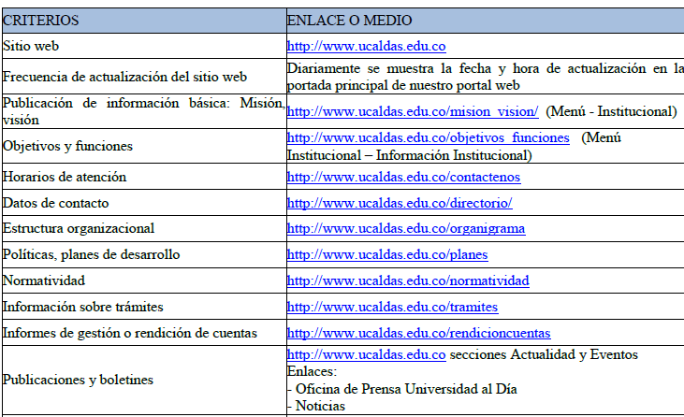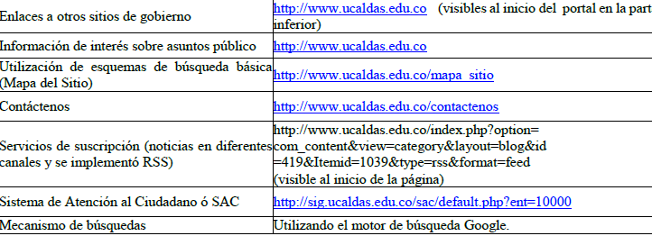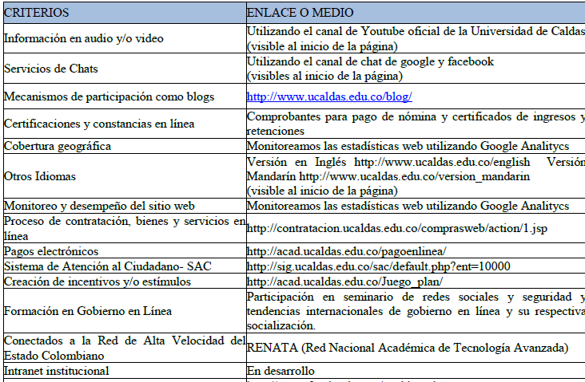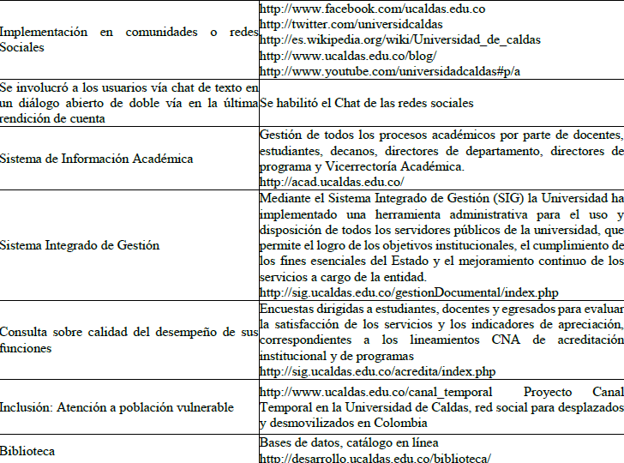

Se tiene implementado un servicio gratuito de estadísticas de sitios web llamado Google Analytics en el que se pueden obtener informes como el seguimiento de usuarios exclusivos, el rendimiento del segmento de usuarios, los resultados de la campaña de marketing, el marketing de motores de búsqueda, las pruebas de versión de anuncios, el rendimiento del contenido, el análisis de navegación, los objetivos y proceso de redireccionamiento o los parámetros de diseño web.

Las políticas y reglamento para la administración y funcionamiento correcto del sitio web de la Universidad de Caldas se encuentran en este enlace:

<http://www.ucaldas.edu.co/docs/Guia_Estilo_Universidad_Caldas.pdf>

La Universidad asignó, a cada uno de sus estudiantes, docentes y funcionarios una dirección de correo electrónico para su uso personal y académico, con la terminación “@ucaldas.edu.co”.